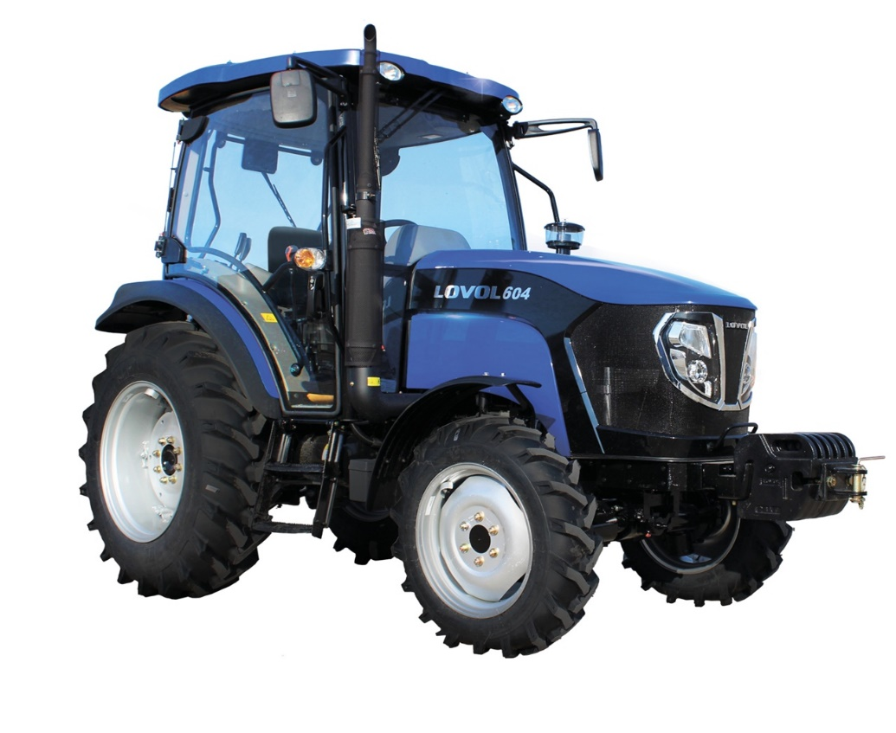

Трактор LOVOL TB 604 | Технические параметры
Дизельный двигатель, 4 цилиндра | A4K41T60
Номинальная мощность двигателя, л.с/кВт | 60/43,3
Объем двигателя, л | 4
Номинальная скорость вращения, об/мин | 2400
КПП механического типа с понижающим редуктором | F12 + R12 реверсивное переключение
Диапазон скоростей, км/час | вперёд (1,7-38) / назад (2,4-21,4)
Тип сцепления | Металлокерамическое двухдисковое LUK 10 дюймов
Тип тормозов | мокрый, дисковый, гидравлически управляемый
Двухсоставной Вом, об/мин | 540/1000
Габаритные размеры (ДхШхВ), мм | 4186х1730х2615
Минимальная рабочая масса, кг | 3424
Дополнительные грузы (спереди/сзади), кг | 144/360
Размер шин (передние/задние) | 8,3-20/14,9-28
Номинальная мощность ВОМ, кВт | 37,5
Обьем топливного бака, л | 60
